**Publikováno:**

HORÁKOVÁ, Radka. Využití Lingových zvuků jako nástroje kontroly správného fungování sluchové protetiky. In BARTOŇOVÁ, M., VÍTKOVÁ, M. et al. **Vzdělávání žáků se speciálními vzdělávacími potřebami VII. Education of Pupils with Special Educational Needs VII**. 1. vyd. Brno: Paido, 2013. s. 185-196, 12 s. ISBN 978-80-7315-246-8.

**VYUŽITÍ LINGOVÝCH ZVUKŮ JAKO NÁSTROJE KONTROLY SPRÁVNÉHO**

**FUNGOVÁNÍ SLUCHOVÉ PROTETIKY**

Radka Horáková

**Klíčová slova:** *sluchové postižení, sluchová protetika, sluchadla, kochleární implantát, FM systém, sluchová zkouška, test Lingových zvuků.*

**Anotace:** *Článek je zaměřen na problematiku užívání kompenzačních pomůcek u osob s postižením sluchu. Důraz je kladen především na dětskou populaci, protože u této věkové kategorie je mnohdy velmi obtížné určit, zda příslušná sluchová pomůcka (sluchadlo či kochleární implantát) přináší dítěti užitek v oblasti rozvoje mluvené řeči. V rámci provedeného kvalitativního výzkumného šetření, jehož výsledky jsou v článku obsaženy, proběhlo pozorování dvou chlapců se sluchovým postižením předškolního věku. V obou případech byly využívány Lingovy zvuky jako nástroj pro hodnocení jejich reakcí v řečových frekvencích.*

Pojem sluchová protetika můžeme chápat jako širokou škálu technických a kompenzačních pomůcek, které jsou určeny osobám se sluchovým postižením. Jedná se o velice výkonná **elektronická** nebo **kostní sluchadla, kochleární implantáty**, ale i o řadu dalších pomůcek, které jedincům s postižením sluchu usnadňují každodenní život. Jejich funkce je založena na principu zesílit signál řeči nebo okolních zvuků tak, aby se dostal do frekvenčního a intenzitního rozsahu v oblasti, ve které má jedinec zachován sluch.

V případě odhalení sluchové vady u dítěte jsou zvažovány další možnosti a postupy péče. Za nejdůležitější považujeme zajištění akustického přístupu ke srozumitelné řeči prostřednictvím sluchové propedeutiky. To má pro vývoj sluchových center mozku a sluchově podmíněných asociačních drah zcela zásadní význam. Aby se centra sluchu v mozku mohla vyvíjet, potřebují podle nejnovějších otoneurologických výzkumů trvalý přístup k jasnému a úplnému zvuku (Spencer, P., E., Marschark, M., 2010, srov. [http://faculty.washington.edu/chudler/plast.html)](http://faculty.washington.edu/chudler/plast.html). Včasným přidělením sluchadel nebo voperováním kochleárního implantátu se tak podaří stimulovat specifické oblasti mozku, které ještě nebyly reorganizovány a mají ještě zachovanou sluchovou kapacitu. Včasná kompenzace tak synchronizuje mozkovou aktivitu v kortikálních vrstvách (Kabelka, Z., srov. Lejska, M. a kol., 2009). Toto citlivé období je nazýváno jako období senzitivní vývojové periody. Jedná

se o raný věk dítěte, je tedy zřejmé, že je časově velmi omezené.

Na výběru konkrétního sluchadla se podílí lékař-foniatr, který podle požadavků, možností a individuálních nároků konkrétního jedince navrhne optimální variantu. V zahraničí tuto funkci může zastávat i sluchový akustik – protetik. Je to člověk, který zajišťuje výběr optimální pomůcky pro kompenzaci sluchové ztráty konkrétního jedince a veškerý další servis, včetně nastavování sluchadla. Zejména u malých dětí vyžaduje proces nastavování velmi zodpovědný přístup a bohaté zkušenosti ze strany odborníků v této oblasti.

Sluchadla se mohou využívat pro kompenzaci lehkých až těžkých sluchových vad. Velmi zjednodušeně řečeno představuje sluchadlo miniaturní zesilovač zvuku, jehož funkcí je příjem zvuku mikrofonem, zesílení a úprava zvukového signálu podle konkrétní sluchové ztráty a následné vyslání zvuku do zvukovodu. Mikrofon, který se obvykle nachází v horní části sluchadla, mění zvukové vlny na elektrické signály. Pokud je sluchadlo vybaveno směrovým mikrofonem, umožňuje lepší srozumitelnost z prostoru, kam je mikrofon nasměrován. Nevýhodou pak v tomto případě je, že pokud je mluvčí mimo směrovou charakteristiku mikrofonu, srozumitelnost jeho řeči je pro uživatele sluchadla naopak horší.

V takovém případě lze využít dalších kompenzačních pomůcek, jako jsou např. FM systémy. Těm bude věnována pozornost níže v tomto textu. Další částí sluchadla je zesilovač sloužící ke změně signálu. Pomocí speciálně upravené komprese slabé zvuky zesiluje více než hlasité, a hlasité zvuky naopak téměř nezesiluje. Reproduktor pak mění elektrické signály zpět na zvukové vlny. Externí součástí sluchadla jsou ušní tvarovky. Ty jsou individuálně zhotovené podle tvaru zvukovodu a boltce každého člověka. Zabraňují úniku zvuku od bubínku zpět do zvukovodu a ven k mikrofonu, čímž brání k tzv. zpětné vazbě. Ta se projevuje nepříjemným pískáním sluchadel. Tyto zvuky ovšem mnohdy sám uživatel sluchadla nevnímá a spíše na to bývá upozorňován svým okolím. Protože dětem hlava roste rychle a s tím se mění i velikost

zvukovodů, je třeba ušní tvarovky měnit častěji, než u dospělých.

Při samotném nastavování sluchadla je hlavním cílem dosáhnout toho, aby byl sluchadlem zesílený signál pro jeho uživatele přínosem. Podle A. Nováka (1994) by měl být frekvenčně upraven tak, aby vyrovnal jeho ztráty sluchu. Tzn., že pokud to ztráta sluchu jedince vyžaduje, vysoké frekvence se zesilují více než hluboké, hluboké frekvence se potlačí apod. Sluchadlo musí být dokonale přizpůsobeno tak, aby bylo schopno zesílit zvukový signál o určitou hodnotu, ale jeho zesílení nesmí překročit hladinu nepříjemného nebo bolestivého poslechu.

Sluchadla lze na základě různých kritérií dělit do několika skupin. Nejčastější dělení je podle konstrukčního tvaru na sluchadla kapesní, brýlová, závěsná a nitroušní. Nejvíce rozšířená jsou sluchadla závěsná. Do pouzdra (těla sluchadla) ve tvaru malého rohlíčku jsou vestavěny všechny výše zmíněné komponenty: mikrofon, zesilovač, reproduktor, regulátor hlasitosti, přepínač a zdroj (baterie). Technologie sluchadel zaznamenala prudký rozvoj, zejména v posledních dvaceti letech. Výrobci postupně upouští od vývoje sluchadel analogových a nabízejí sluchadla, která zpracovávají zvuk digitálně. Signál je na rozdíl od analogového změněn na posloupnost čísel, tedy na digitální formu signálu. Tato posloupnost se dále zpracovává v mikroprocesoru, který dokáže signál nejen zesílit, ale také signál filtrovat, odlišit zvuk od řeči, přizpůsobit sluchadla různým zvukovým prostředím, automaticky otestovat sluchadla nebo elektronicky potlačit akustickou zpětnou vazbu. (Havlík, R., 2007)

Jedním ze základních předpokladů úspěšného užívání sluchadel je binaurální korekce, tzn., že člověk se sluchovým postižením užívá sluchadla na obou uších. Sluchadla dnešní generace nabízí celou řadu výborných funkcí. Např. dosáhne-li zvuk v okolí úrovně, která znemožňuje srozumitelnost řeči osoby, se kterou uživatel sluchadla právě komunikuje, sluchadlo automaticky aktivuje zaostření poslechu na konkrétní hlas tohoto člověka a potlačí hluk akustického prostředí. Jiná funkce sluchadel umožňuje poslech venku za akusticky obtížnějších podmínek, jako je třeba všudypřítomný šum větru. Ten může natolik ovlivnit kvalitu srozumitelnosti řeči a komfort poslechu, že to uživatele sluchadla velmi obtěžuje. Potlačení slyšení šumění větru (funkce „Speech in Wind“) pomůže zlepšit srozumitelnost řeči i za těchto okolností. Další situací, kdy člověk se sluchovým postižením může narazit na problém v komunikaci, je např. jízda autem. Všudypřítomný hluk nutí jedince sledovat mluvčího zrakem. Funkce sluchadel „Zoom Control“ umožňuje uživateli sluchadla sledovat projev hovořící osoby (spolujezdce), aniž by se k ní musel orientovat obličejem tím, že automaticky zaměří reproduktor do strany nebo dozadu. Jedním z nejčastějších problémů lidí s poškozením sluchu je snížená schopnost poslechu vysokofrekvenčních zvuků. Funkce „SoundRecover“ stlačuje a posunuje vysoké frekvence zvuku do nejbližší slyšitelné zvukové hladiny poslechu uživatele sluchadel a řeší tak následky vysokofrekvenční nedoslýchavosti.

Umožňuje tak kvalitnější poslech a lepší rozumění některých hlásek, jako jsou např. hlásky "f", "s" a "š"**.** Samostatnou kapitolou je pak telefonování u uživatelů sluchadel. Jedna z dalších funkcí novějších sluchadel zajišťuje, že když člověk se sluchovým postižením podrží telefon u ucha, hlas volajícího se automaticky přenese do druhého ucha. Poslech konverzace v obou uších se projeví ve výrazně zlepšené kvalitě zvuku a tím dojde i ke zlepšení srozumitelnosti hovoru. [(http://www.komunikacnisystem.cz/funkce)](http://www.komunikacnisystem.cz/funkce)

Volba jednotlivých režimů (programů) je možná pomocí sofistikovaného dálkového ovladače, který si uživatel sluchadla může pořídit. Odpadá tím nutnost manipulace se samotným sluchadlem na uchu, což může být zvláště pro rodiče malých dětí velmi přínosné. Pomocí ovladače, na jehož displeji se zobrazují provedené změny, je uživatel/pečující osoba informována o stavu sluchadla. Dále se pak nabízí užití bezdrátového připojení (funkce Bluetooth), díky němuž je umožněno uživatelům sluchadel pohodlné sledování televize, poslech rádia, či již výše popsané telefonování. Připojit sluchadla je také možné i k moderním komunikačním a zábavným zařízením jako je GPS systém, MP3 atd.

Za určitých okolností ovšem ani sebelepší sluchadla neumožní pohodlný poslech a kvalitní přínos zvuku. Jedná se např. o poslechově náročné situace, jako je pobyt ve třídě, návštěva v restauraci, doprava - hluk na ulici, pobyt v místnosti se špatnou akustikou apod. V takovém případě je vhodné užití již výše zmiňované **FM technologie** (frekvenční modulace ultrakrátkých vln). Jedná se otyp bezdrátového zařízení, které má za úkol pomáhat lépe porozumět řeči. **FM systémy jsou běžně kompatibilní se sluchadly, ale i kochleárními implantáty.** Je nutné je nastavit a spárovat s příslušnou kompenzační pomůckou, instalace je ovšem velmi jednoduchá. Osoba, se kterou uživatel FM systému hovoří, nosí nebo držímikrofon s vysílačem**.** S využitím neškodných radiových vln systém FM vysílá řeč (zvukové signály) k posluchači, který nosí miniaturní FM přijímač připevněný na sluchadle nebo kochleárním implantátu,a tím je umožněno přijímání těchto signálů. Ty mohou být přenášeny i „skrze“ objekty, tj. přes stěnu, dosah bývá i několik desítek metrů. Na rozdíl od infračervených systémů, FM systémy fungují efektivně jak venku tak uvnitř, při denním či nočním světle.

Jak již bylo výše zdůrazněno, centrální část sluchového orgánu se funkčně vyvíjí a uzrává pouze při aferentní aktivitě přicházející z kochley (Lejska, M. a kol., 2009). Pokud stimulace sluchadly nebo kochleárním implantátem není včas zajištěna, postupujícím časem se schopnost využít zvukové podněty sluchovými centry výrazně snižuje. Percepce řeči a následně její motorické realizace je pozvolný a časově náročný proces, zvláště pak to platí v případě dětí se sluchovým postižením. Zhodnotit efekt dané kompenzační pomůcky a její přínos v oblasti vnímání mluvené řeči lze právě u malých dětí poměrně obtížně. Obvykle se spoléháme na pozorování dítěte a jiné behaviorální metody (např. posílená audiometrie, vyšetření VRA apod.). Jak uvádějí M. Lejska a kol. (2009), neexistuje žádná objektivní metoda prokazující, jak dítě zesílený zvuk zprostředkovaný užívanou kompenzační pomůckou skutečně slyší. Vývoj komunikačních schopností dítěte s těžkým sluchovým postižením lze tedy dopředu jen velmi těžko odhadnout.

Výrazné místo v oblasti posouzení přínosu a funkčnosti dané kompenzační pomůcky, a s tím související posouzení jazykového vývoje dítěte s postižením sluchu, zaujímá test Lingových zvuků. Ten zahrnuje šest různých zvuků řeči, které jsou rozprostřeny napříč celým řečovým spektrem (Ling, D., 1978). Řečové frekvence jsou v rozsahu 500 – 2000Hz. Hlásky **„m“** a **„u“** jsou označovány jako hlubokofrekvenčí, hláska **„i“** zahrnuje nízké i vyšší frekvence, hláska **„a“** je ve středu řečového pole, hlásky **„s“** a **„š“** jsou charakterizovány jako vysokofrekvenční (viz obr. č. 3):

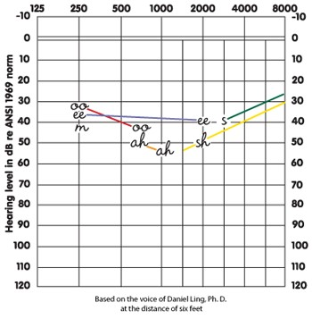

**Obr. č. 1 Lingovy zvuky a jejich rozložení v řečovém poli - a (ah), u (oo), i (ee), s, š (sh), m. Constant conversation** [(http://www.jtc.org/parents/ideas-advice-blog-comments/understanding-your.../P10)](http://www.jtc.org/parents/ideas-advice-blog-comments/understanding-your.../P10)

Autor testu Daniel Ling byl přední kanadský odborník v oblasti rozvoje mluvené řeči u dětí s postižením sluchu. Jeho postupy a metody práce jsou užívány dodnes. Pro plnohodnotný vývoj řeči by dítě podle tohoto testu mělo bezpečně identifikovat všech šest zvuků. Test by měl být proveden zvlášť na pravém uchu, zvlášť na levém uchu a pak binaurálně. Vyšetřující osoba (rodič, speciální pedagog) by měl vyslovovat jednotlivé hlásky ve vzdálenosti maximálně 0,5m od mikrofonu dané kompenzační pomůcky. Intenzita hlasového projevu by měla normální. V místnosti, kde je test prováděn, by měl být klid, aby se vyloučily veškeré rušivé vlivy. Pořadí vyslovovaných hlásek má být náhodné, pokud dítě hlásku identifikuje (zopakuje, ukáže na obrázek), zapíše se jeho reakce do záznamového archu (viz níže tab. č. 1).

|  |  |  |  |  |  |  |
| --- | --- | --- | --- | --- | --- | --- |
| **Jméno:** | | | | | | |
| **Druh kompenzační pomůcky:**  □ kochleární implantát vpravo □ kochleární implantát vlevo  □ kochleární implantáty binaurálně | | | | | | |
| □ sluchadlo vpravo □ sluchadlo vlevo □ sluchadla binaurálně | | | | | | |
| **Akustické podmínky:**  □ tiché prostředí □ hlasité prostředí | | | | | | |
| **Vzdálenost od dítěte:** | | | | | | |
| **Pozn.:** *Pokud dítě ukáže nebo vysloví příslušný zvuk nesprávně, zapište tento zvuk. Stejně tak je třeba zapsat, pokud bylo nutné zvuk zopakovat.* | | | | | | |
|  | **A** | **U** | **I** | **S** | **Š** | **M** |
| Pondělí |  |  |  |  |  |  |
| Úterý |  |  |  |  |  |  |
| Středa |  |  |  |  |  |  |
| Čtvrtek |  |  |  |  |  |  |
| Pátek |  |  |  |  |  |  |
| Sobota |  |  |  |  |  |  |
| Neděle |  |  |  |  |  |  |

**Tab. č. 1 Záznamový arch pro test Lingových zvuků**

[(http://www.cochlear.com/files/assets/Ling-6%20sound%20test%20-%20how%20to.pdf,](http://www.cochlear.com/files/assets/Ling-6%20sound%20test%20-%20how%20to.pdf) upraveno autorkou článku)

**Provedení výzkumného šetření:**

***Výzkumný cíl:***

Hlavním cílem provedeného kvalitativního výzkumného šetření bylo zjistit, zda přidělená kompenzační pomůcka zprostředkovává zkoumaným dětem slyšení v oblasti

řečových frekvencí. Jako nástroj pro hodnocení reakcí dětí na zvuky v těchto frekvencích byl využit **test Lingových zvuků.**

***Charakteristika zkoumaného vzorku:***

Výzkumný vzorek tvořili dva chlapci předškolního věku, u kterých bylo diagnostikováno těžké sluchové postižení. Oba chlapci využívají sluchovou protetiku, jeden výkonná digitální sluchadla, druhý kochleární implantát.

***Popis výzkumných technik:***

S ohledem na věk chlapců byla využita technika **zúčastněného pozorování** v přirozeném domácím prostředí a stejně tak prostředí mateřské školy, kam jsou oba zařazeni. Pro získání údajů sloužících ke zpracování krátkých případových studií proběhl **rozhovor** s matkami chlapců, stejně tak byla provedena **analýza dokumentů** (lékařské zprávy,

závěrečné zprávy z vyšetření speciálně pedagogického centra pro sluchově postižené apod.)

***Průběh výzkumného šetření:***

S oběma chlapci a jejich rodinami byla navázána spolupráce začátkem ledna roku 2013. Vzhledem k tomu, že oba chlapci od raného věku byli vedeni metodami sluchové řečové výchovy, dalo se předpokládat, že absolvovali řadu cvičení ověřujících úroveň jejich sluchové percepce. Lingovy zvuky nejsou v českém prostředí příliš hojně využívány. Daleko častěji se v praxi můžeme setkat s tím, že speciální pedagog – logoped/surdoped užívá v počáteční fázi sluchové řečové výchovy českých samohlásek **a, e, i, o, u** spolu se souhláskami **s, š, m.** Chlapci a jejich rodiče byli seznámeni s testem Lingových zvuků a byli instruováni, jak jej každý den po zapnutí kompenzační pomůcky provádět.

V posledním týdnu v měsíci lednu pak proběhl sběr dat. S oběma chlapci byl proveden každý den v tomto týdnu test Lingových zvuků, jejich reakce byly zapsány do záznamového archu. Děti reagovaly tak, že po zaslechnutí příslušné hlásky ji zopakovaly, příp. ukázaly na obrázek korespondující s konkrétní hláskou. V tomto případě se jednalo o následující sadu obrázků: pro hlásku „a“ – letadlo, „u“ – sova, „i“ – myš, „s“ – had, „š“ – vlak, „m“ – zmrzlina. Zvuky byly prezentovány v náhodném pořadí v tiché místnosti vždy ve vzdálenosti přibližně 1m od mikrofonu kompenzační pomůcky tak, aby děti nemohly odezírat. U chlapce s kochleárním implantátem byla zaznamenána reakce i s užitím FM systému. Jednotlivé Lingovy zvuky byly vyslovovány záměrně v rušivém prostředí (jako zvuková kulisa byla puštěna reprodukovaná hudba). Stejný postup byl zvolen opět o tři měsíce později, tedy poslední týden v měsíci dubnu 2013. V mezičase byl test Lingových zvuků prováděn rodiči dětí v domácím prostředí, vždy ráno po zapnutí kompenzační pomůcky. U chlapce s kochleárním implantátem nebylo pravidelné testování prováděno s FM systémem, to proběhlo pouze ve vybraném týdnu v lednu a v dubnu.

***Zpracování výsledků výzkumného šetření:***

# Petr, 4 roky a 3 měsíce

**Diagnóza:** velmi těžká oboustranná percepční nedoslýchavost. Od 2 let a 3 měsíců věku uživatel kochleárního implantátu na pravém uchu.

**Rodinná anamnéza:** Petr pochází z úplné rodiny. Má jednoho mladšího sourozence. Rodinné prostředí lze ohodnotit jako stimulující a podporující. Sluchové postižení se v rodině nevyskytuje, genetická zátěž vyloučena.

**Osobní anamnéza:** Petr je z druhého těhotenství, první skončilo samovolným potratem ve druhém měsíci. Z toho důvodu Petrova matka užívala až do třetího měsíce léky na udržení těhotenství. Porod byl fyziologický a proběhl v termínu. Matka si sluchového postižení u syna všimla poměrně brzy (uvádí kolem 5 měsíců), avšak vyšetřen na oddělení foniatrie byl Petr až

v 9 měsících věku. Zde bylo provedeno vyšetření OAE, BERA a tympanometrie, diagnostikována byla velmi těžká percepční nedoslýchavost. Od deseti měsíců věku užíval Petr digitální sluchadla. Sluchové vjemy zprostředkované sluchadly ovšem nebyly dostačující pro rozvoj mluvené řeči, proto byl Petr vyhodnocen jako vhodný kandidát na kochleární implantaci. Operován byl ve 2 letech a 2 měsících, čtyři týdny po operaci proběhla první aktivace zvukového procesoru. **Oblast komunikace:**

U Petra se od počátku objevil spontánní hlasový projev, kolem pátého měsíce věku však rodiče pozorovali změny v reakcích dítěte. Kolem sedmého měsíce, tzn. v období napodobujícího žvatlání, Petrův hlasový projev ustává, nejeví zájem o zvuky, nereaguje na jméno apod. Po přidělení sluchadel začínají rodiče registrovat větší změny až přibližně po třech měsících jejich užívání. Kolem jednoho roku se objevují první slabiky, ale bez významu. Bylo zjevné, že sluchadla nebudou dostačující pro rozvoj mluvené řeči, Petr začíná komunikovat přirozenými gesty. Pro další rozvoj komunikace a budování slovní zásoby bylo rodičům doporučeno užívat český znakový jazyk.

* ***Receptivní složka řeči, sluchové vnímání:***

přibližně pět měsíců po implantaci reagoval na veškeré zvuky v bezprostředním okolí. Otočil se i na zavolání při pobytu venku. V této době ještě nedokázal diferencovat okolní zvuky a lidské řeči nerozuměl. V současnosti, po více než dvou letech užívání kochleárního implantátu, diferencuje bez problému a rozumí slovům z uzavřeného souboru bez odezírání.

Vzhledem k tomu, že je integrován v běžné mateřské škole, využívá v akusticky náročnějších situacích FM systém (př. při cvičení, při řízených činnostech apod.)

* ***Expresivní složka řeči:***

Krátce po implantaci chlapec ještě upřednostňoval komunikaci přirozenými gesty a mimikou, užíval několik znaků českého znakového jazyka. V současné době Petr preferuje komunikaci mluvenou řečí, ta je obsahově chudší a dyslalická, ale rozvíjí se.

**Petrovy reakce na Lingovy zvuky:**

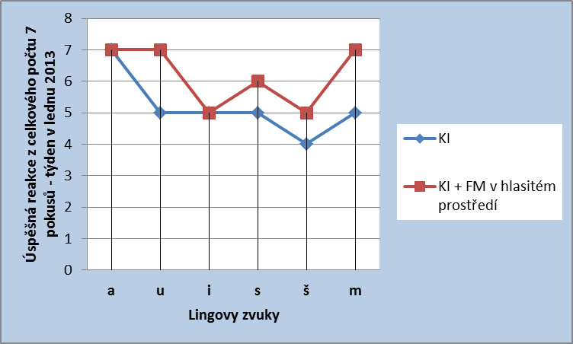

**Graf. č. 1 Reakce na zvukové podněty v průběhu jednoho týdne v měsíci lednu 2013**

*Komentář ke grafu č. 1:* Z uvedeného grafu je zřejmé, že Petr bez problému reagoval na hlásku „a“, zato hlásku „š“ identifikoval pouze 4x ze sedmi pokusů. Horší slyšení vysokofrekvenčních hlásek způsobuje obtíže ve fixaci výslovnosti sykavek, což je typický problém u dětí s percepční nedoslýchavostí. Reakce na Lingovy zvuky s FM systémem v hlasitém prostředí jsou lepší, bez problému detekuje hlásky „a“, „u“ a „m“, se slyšením hlásek „i“ a „š“ je na tom obdobně, jako při poslechu bez FM systému.

0

1

2

3

4

5

6

7

8

**a**

**u**

**i**

**s**

**š**

**m**

**Úspěšná reakce z celkového počtu 7**

**pokusů**

**-**

**týden v dubnu 2013**

**Lingovy zvuky**

KI

KI + FM v hlasitém

prostředí

**Graf. č. 2 Reakce na zvukové podněty v průběhu týdne v měsíci dubnu 2013**

*Komentář ke grafu č. 2:* Na první pohled je zřejmé, že došlo k určitému zlepšení Petrových reakcí, zejména pak při poslechu pomocí FM systému. Dvakrát ještě chyboval při identifikaci hlásek „i“ a „š“ při poslechu bez FM systému, ale můžeme předpokládat, že s dalším nastavením zvukového procesoru a tréninkem se Petrovy reakce budou zpřesňovat.

# Alex, 4 roky 11 měsíců

**Diagnóza:** těžká oboustranná percepční nedoslýchavost, od 18 měsíců užívá digitální sluchadla na obou uších.

**Rodinná anamnéza:** Alex pochází z neúplné rodiny, je vychováván matkou. V širší rodině se sluchové postižení nevyskytuje.

**Osobní anamnéza:** Těhotenství probíhalo celkem bez problémů, v 6. měsíci těhotenství však matka prodělala zápal plic. Porod proběhl v termínu, z důvodu velké hmotnosti dítěte a polohy koncem pánevním proběhl porod císařským řezem. První podezření na sluchovou vadu bylo matkou zaznamenáno přibližně v 10 měsících věku dítěte, protože žvatlání a broukání dítěte bylo minimální. Kolem jednoho roku bylo provedeno vyšetření OAE a následně v jednom roce a dvou měsících vyšetření BERA, kde se sluchové postižení potvrdilo. Od roku a půl Alex užívá výkonná digitální sluchadla. S jejich celodenním nošením nemá problém.

**Oblast komunikace:**

Po přidělení sluchadel Alexova matka nezaznamenávala výraznou změnu v synově řečovém projevu, žvatlání se příliš nerozvíjelo. Kolem dvou a půl roku věku stále nepoužíval žádná smysluplná slova, objevovalo se opakování slabik např. „nene“, ale bez významu záporu, „mama“ pro označení osoby matky, ale takto se vyjadřoval, i když se dožadoval pití, viděl psa apod. Po nástupu do mateřské školy pro sluchově postižené ve třech letech se situace zlepšila, i s ohledem na to, že měl možnost začít komunikovat českým znakovým jazykem.

• ***Receptivní složka řeči, sluchové vnímání:***

V době před získáním sluchadel nereagoval na zavolání, ani na výrazné zvukové podněty. Po několikatýdenním nošení sluchadel začal reagovat na zvuky v bezprostředním okolí a někdy i na zavolání. Po nástupu do mateřské školy nastal cílený trénink sluchové řečové výchovy, v současné době Alex bez problému diferencuje zvuky Orfova hudebního instrumentáře a rozlišuje bez odezírání dobře známá slova.

• ***Expresivní složka řeči:***

V současnosti má chlapec zájem komunikovat mluvenou řečí, ta ovšem není jeho okolí vždy srozumitelná, neboť výslovnost mnoha hlásek je narušena a hlas má typické rysy audiogenní dysfonie. V určitých situacích tedy preferuje komunikaci pomocí znaků. Alex je schopen ve znakovém jazyce tvořit krátké věty, které jsou obsahově chudší. To stejné platí o mluvené řeči. Chlapec produkuje krátké věty, objevují se slovní a větné dysgramatismy apod.

**Alexovy reakce na Lingovy zvuky:**

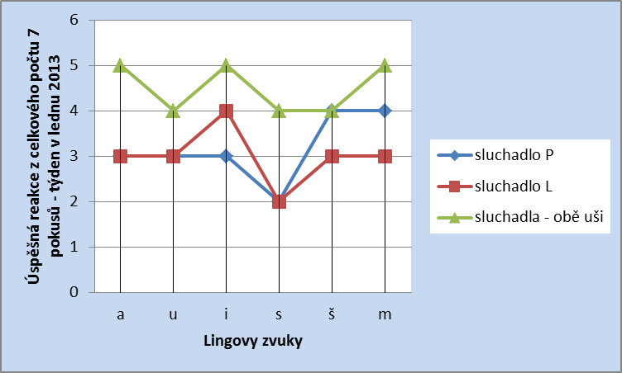

**Graf. č. 3 Reakce na zvukové podněty v průběhu jednoho týdne v měsíci lednu 2013**

*Komentář ke grafu č. 3:* Z uvedeného grafu vyplývá, že Alexovy reakce na Lingovy zvuky při binaurální korekci jsou daleko lepší, než když je zapnuté pouze pravé, nebo pouze levé sluchadlo. Opět se objevují potíže ve slyšení vysokofrekvenčních hlásek, kdy z celkového počtu sedmi pokusů identifikoval pouze dvakrát hlásku „s“ a třikrát hlásku „š“.

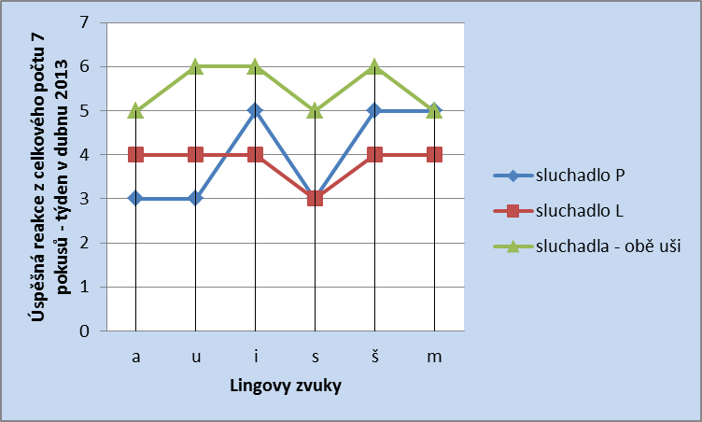

**Graf. č. 4 Reakce na zvukové podněty v průběhu jednoho týdne v měsíci dubnu 2013**

*Komentář ke grafu č. 4:* S časovým odstupem tří měsíců lze vypozorovat zlepšení v identifikaci hlásek „u“ a „š“ při oboustranném užívání sluchadel, kdy byl Alex v obou případech schopen zareagovat 6x ze sedmi pokusů. Stejně tak se zvýšil počet správných

reakcí u hlásky „i“, kterou zvládl identifikovat pětkrát. U tohoto chlapce se několikrát objevila záměna hlásek „a“ a „m“.

***Závěr:***

Z provedeného výzkumného šetření vyplývá, že kompenzační pomůcky užívané oběma chlapci se sluchovým postižením, jsou v obou případech přínosné. Cílem zařazení testu Lingových zvuků bylo ověřit jejich funkčnost a zjistit, zda chlapci slyší všechny vybrané zvuky řečových frekvencí. Lze konstatovat, že každodenním cvičením se u obou chlapců zlepšila reakce na jednotlivé hlásky. Stejně tak lze pozitivně hodnotit spolupráci rodičů a vytvoření návyku každodenní kontroly funkčnosti dané kompenzační pomůcky. Rozvoj moderních technologií, které zprostředkovávají lepší poslech zvuků u jedinců se sluchovým postižením, je velmi rychlý a nezadržitelný. Je ovšem třeba mít stále na paměti, že se jedná o kompenzační pomůcky, které sice v mnoha ohledech usnadní život člověku se sluchovou vadou, ale tento stav nevyléčí a ne vždy zaručí plné porozumění mluvené řeči. Proto je třeba věnovat maximální pozornost odlišnostem ve vývoji řeči dítěte, monitorovat jeho reakce v různých situacích a prostředích a podle toho zvážit, zda nebude třeba využít i jiných komunikačních forem, než je mluvená řeč.

**Seznam zdrojů:**

*Brain Plasticity - An Overview* [online] Dostupné na www: <http://faculty.washington.edu/chudler/plast.html>[cit. dne 20. 3. 2013].

HAVLÍK, R. *Sluchadlová propedeutika*. Brno: Mikadapress, 2007. ISBN 978-80-7013458-0

KABELKA, Z. *Souhrn názorů a nových objevů na plasticitu mozkové kůry ve vztahu k těžké*

*poruše sluchu.* [online] Dostupné na www: [http://mefanetmotol.cuni.cz/download.php?fid=53](http://mefanet-motol.cuni.cz/download.php?fid=53) [cit. dne 19. 3.2013].

LEJSKA, M. a kol. *Úskalí korekce sluchové vady u nejmenších dětí.* Prezentace na konferenci XX. celostátních foniatrických dnů E. Sedláčkové a 7. česko-slovenském foniatrickém kongresu, Liberec, 1.- 3. 10. 2009. [online] Dostupné na www:

[http://www.audiofon.cz/odborna-innost-pracovit/pednaky/32-uskali-korekce-sluchove-vadyu-nejmenich-dti-.html](http://www.audiofon.cz/odborna-innost-pracovit/pednaky/32-uskali-korekce-sluchove-vady-u-nejmenich-dti-.html) [cit. dne 20. 3. 2013].

LING, D. Aural Habilitation: *The Foundations of Verbal Learning in Hearing-Impaired Children*. Alex Graham Bell, 1978. ISBN 978-0-88-200121-0

*Listening with Ling Six (John Tracy Clinic)* [online] Dostupné na www: <http://www.jtc.org/parents/ideas-advice-blog-comments/understanding-your.../P10>[cit. dne

15. 3. 2013].

NOVÁK, A. *Foniatrie a pedaudiologie: Poruchy komunikačního procesu způsobené sluchovými vadami.* Praha, 1994.

*Funkce sluchadel* [online] Dostupné na www:<http://www.komunikacnisystem.cz/funkce>[cit. dne 18. 3.2013].

SPENCER, P., E., MARSCHARK, M*. Evidence - based practice in education deaf and hard of hearing students.* Oxford Universtiy Press, 2010. ISBN 978-0-19-973540-2

*The Ling-6 Sounds*(Cochlear)[online] Dostupné na www:

[(http://www.cochlear.com/files/assets/Ling-6%20sound%20test%20-%20how%20to.pdf)](http://www.cochlear.com/files/assets/Ling-6%20sound%20test%20-%20how%20to.pdf) [cit. dne 15. 3. 2013].